**سیاست‌های نژادپرستانه حاکمیت آمریکا و ابرقدرتی آن، بیش از پیش زیر سئوال رفت!**

**بهرام رحمانی**

[**bahram.rehmani@gmail.com**](mailto:bahram.rehmani@gmail.com)

**جامعه آمریکا و مردم بسیاری از کشورها جهان، منتظر جرقه‌ای هستند که علیه سیستم سرمایه‌داری به خیابان‌ها بریزند. پس از گذشت بیش از چهار ماه از اپیدمی جهانی ویروس کرونا، بخش اعظم مردم جهان علنا دیدند که چگونه دولت‌های سرمایه‌داری در راستای منافع خود زیرساخت جوامع بشری به‌ویژه بهداشت و درمان را به نابودی کشانده‌اند و چوب حراج زده‌اند. متوهم‌ترین شهروندان هم دیدند که چگونه سران و مقامات و سخن‌گویان این دولت‌ها بی‌شرمانه به مردم دروغ می‌گویند و اهمیتی به جان و زندگی شهروندان نمی‌دهند!**

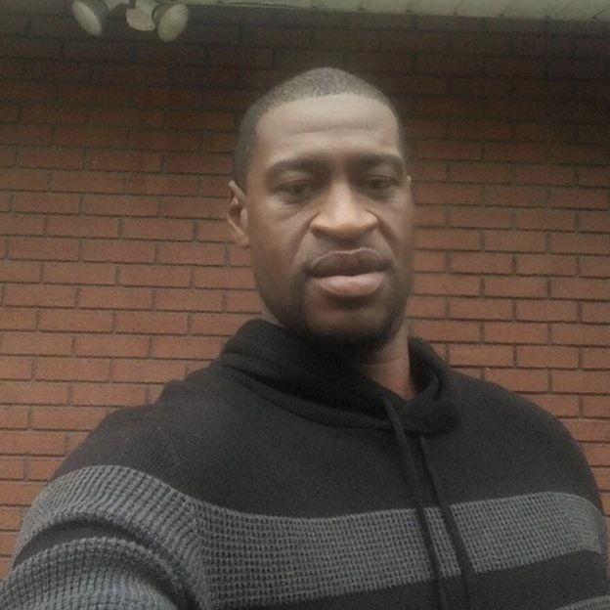**[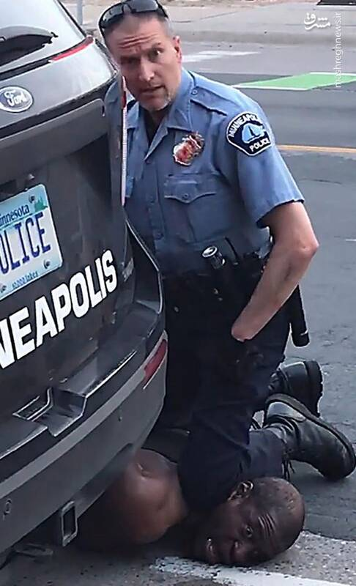](http://cdn.mashreghnews.ir/d/2020/05/29/0/2809295.jpg)**

**فیلم ده دقیقه‌ای که توسط یک شاهد عینی در صحنه وقوع جرم گرفته شده نشان می‌دهد که جورج فلوید در حالی که به سختی تقلا می‌کند تا نفس بکشد، به پلیس سفید پوستی که زانویش را روی گردن او می فشارد، می‌گوید: «نمی‌توانم نفس بکشم.»**

**پلیسی که در فیلم دیده می‌شود از ماموران اداره پلیس مینیا‌پولیس، بزرگ‌ترین شهر ایالت مینه‌سوتا است.**

**اداره پلیس مینه‌سوتا می‌گوید که ماموران در واکنش به اعلان وقوع جرم به محل بازداشت این مرد رفته بودند؛ مردی که به گمان آن‌ها مشخصات او با یک فرد مظنون به کلاهبرداری هم‌خوانی داشته است.**

**در قسمتی از ویدیو فلوید صراحتا می‌گوید: «دارم می‌میرم.» اما چاوین به او می‌گوید آرام باشد. در بخشی دیگر از ویدیو فلوید می‌گوید «شکمم درد می‌کند. گردنم درد می‌کند. همه جایم درد می‌کند.» و درخواست می‌کند به او آب بدهند. چاوین و «توماس لین»، «آلکساندر کوئنگ» و «تو تائو» سه افسر دیگر پلیس که در صحنه حضور دارند، هیچ‌کدام به او پاسخی نمی‌دهند. فلوید دوباره التماس می‌کند: «من را نکشید.» یکی از مردمی که نظاره‌گر ماجراست به افسران پلیس می‌گوید که از بینی فلوید خون جاری شده است. یک نفر دیگر هم می‌گوید فلوید مقاومتی نمی‌کند و نیازی به این همه خشونت نیست. با این حال، نیروهای پلیس به مردم می‌گویند فلوید «دارد حرف می‌زند، حالش خوب است.» در نهایت فلوید بی‌صدا و بی‌حرکت می‌شود؛ اما چاوین باز هم زانویش را از روی گلوی او برنمی‌دارد. اندکی بعد، فلوید جان می‌دهد.**

**چهار افسری که در واقعه بازداشت و مرگ این مرد سیاه‌پوست دست داشتند، پیش‌تر به مرخصی اجباری فرستاده شدند اما روز سه‌شنبه شهردار مینیاپولیس اعلام کرد که این افراد اخراج شده‌اند.**

**جیکوب فری، شهردار مینیاپولیس، از جامعه سیاه‌پوستان ایالت عذرخواهی کرده و گفته «سیاه‌پوست بودن در آمریکا نباید به‌معنای حکم مرگ باشد.»**

**در سال ۲۰۱۹ بیش از هزار نفر به ضرب گلوله پلیس در آمریکا کشته شدند. مرگ جورج فلوید هم آمارهای نگران‌کننده در مورد کشته شدن افراد توسط پلیس آمریکا را تایید می‌کند.**

**بی‌رحمی و وحشی‌گری پلیس آمریکا واکنش‌های زیادی را در برداشته از جمله بیانسه، خواننده مشهور آمریکایی و لبرون جیمز، ستاره بسکتبال این کشور به‌طور آشکار در این باره اظهار نظر کرده و از کمپین‌ها علیه رفتار پلیس آمریکا حمایت کرده‌اند.**

**در پی تشدید اعتراضات در شهرهای آمریکا علیه خشونت و رفتارهای نژادپرستانه پلیس در قتل «جورج فلوید» یک شهروند سیاهپوست آمریکایی، گارد ملی آمریکا در «واشنگتن دی سی» برای مقابله با معترضان در مقابل کاخ سفید مستقر شد. بنا به گزارش خبرگزاری‌ها، تظاهرات گسترده و ناآرامی‌ها در شهرهای سراسر آمریکا بعد از به قتل رسیدن یک شهروند سیاهپوست آمریکایی در شهر «مینیاپولیس» ایالت «مینه‌سوتا» آمریکا گسترش پیدا کرده است.**

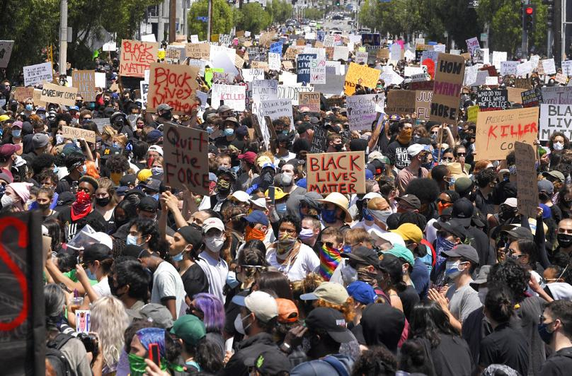

**تظاهرات در لس آنجلس**

**جورج فلوید ۴۶ ساله که به‌عنوان گارد امنیتی در رستورانی در شهر مینیاپولیس کار می‌کرد، روز دوشنبه توسط مامورانی که در واکنش به اعلان وقوع جرم به محل بازداشت او رفته بودند، کشته شد.**

**طبق این گزارشات، معترضان با کنار زدن موانع در خیابان «پنسیلوانیا» از سقف خودروهای سرویس امنیتی و محرمانه مقابل کاخ سفید بالا رفتند و خواستار اجرای عدالت برای فلوید شدند.**

**افسران پلیس آمریکا که در پشت موانع در پارک «لافایت» صف کشیده بودند، برای متفرق کردن معترضان از گاز فلفل استفاده کردند و با آن‌ها درگیر شدند.**

**از طرف دیگر شبکه «یورونیوز» نیز گزارش کرد که در پی تشدید اعتراضات در سراسر شهرهای مهم آمریکا، مقامات محلی مینیاپولیس از بسیج عمومی ۱۳ هزار نیروی گارد ملی برای مقابله با معترضان خبر دادند.**

**[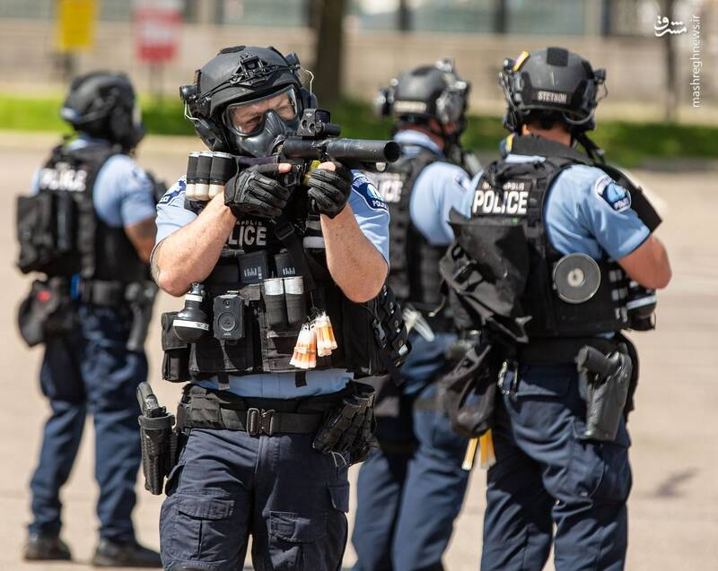](https://cdn.mashreghnews.ir/d/2020/05/29/0/2809387.jpg)[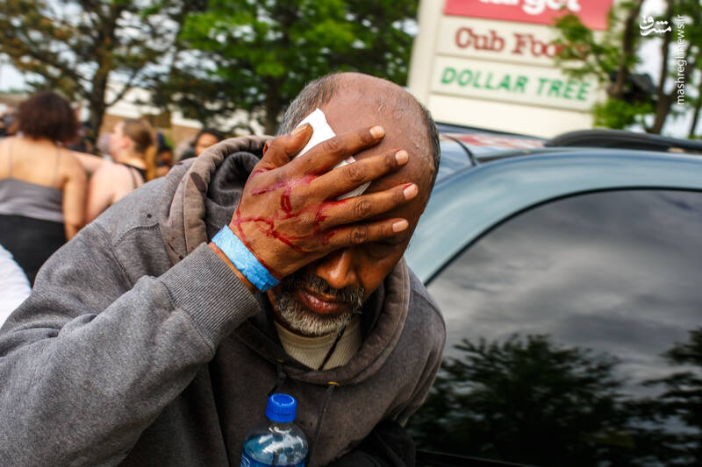](https://cdn.mashreghnews.ir/d/2020/05/29/0/2809410.jpg)**

**طبق گزارشات، تظاهرات‌ جنبش «زندگی سیاهپوستان اهمیت دارد» در چندین شهر مهم آمریکا به خشونت کشیده شد و به دنبال آن مقام‌های آمریکایی در چندین ایالت آمریکا اعلام وضعیت منع آمد‌و‌شد کردند و از گارد ملی درخواست کمک کردند.**

**«تیم والتس» فرماندار ایالت مینه‌سوتا روز گذشته از وارد عمل شدن ۱۳ هزار نظامی گارد ملی آمریکا برای کنترل اعتراضات خبر داد و گفت که از پنتاگون برای آرام کردن اوضاع این ایالت درخواست کمک کرده است.**

**از طرف دیگر، «دونالد ترامپ» رییس‌جمهور ایالات متحده آمریکا با «اوباش، غارتگر و آشوب‌طلب» خواندن معترضان به خشونت پلیس آمریکا علیه رنگین‌پوستان این کشور، تهدید کرد که اجازه تسلط به تظاهرات‌کنندگان را نخواهد داد.**

**معترضان در اعتراضات خود به خشونت پلیس علیه این شهروند که روز دوشنبه ۲۵ مه ۲۰۲۰ هنگام بازداشت کشته شد، شب پنج‌شنبه ۲۸ مه به یک کلانتری در شمال شهر مینیاپولیس حمله کردند. گروهی از تظاهرکنندگان در جریان این حمله ساختمان کلانتری ناحیه سوم مینیاپولیس را به آتش کشیدند.**

**در همین حال دونالد ترامپ، رییس جمهور آمریکا، پنج‌شنبه شب به‌دنبال حمله معترضان به یکی از کلانتری‌های مینیاپولیس و بروز درگیری بین تظاهرکنندگان و ماموران پلیس با انتشار دو توئیت از آمادگی ارتش و گارد ملی برای برقراری آرامش و مقابله با «اراذل و اوباش» سخن گفت. در انتهای دومین توئیت خود نوشت: «وقتی غارتگری شروع می‌شود تیراندازی هم آغاز می‌شود.»**

**هم‌زمان حملات نیروهای امنیتی و پلیس آمریکا با معترضان به قتل یک سیاهپوست توسط پلیس آمریکا، هم‌چنان ادامه داشته و در چند شهر بزرگ این کشور نیز وضعیت منع آمدوشد اعلام گردید.**

**افزایش تنش‌ها و آشوب در شهرهای لس‌آنجلس، فیلادلفیا، آتلانتا و دنوِر، شهرداران این مناطق را مجبور کرد که حکومت نظامی در شهرهای خود اعلام کنند.**

**به گزارش خبرگزاری آسوشیتدپرس شهرداران این مناطق با «بسیار غیرعادی و افراطی» توصیف کردن این اقدام، گفتند که به‌دلیل افزایش خشونت‌ها و وضعیت ناپایدار شهرهایشان، «مجبور به اعمال وضعیت منع آمدوشد» هستند.**

**بر این اساس، در لس‌آنجس، معترضان تجمعات گسترده‌ای در مناطق مختلف این شهر بر پا کردند که با حمله پلیس و نیروهای امنیتی به معترضان به خشونت کشیده شد.**

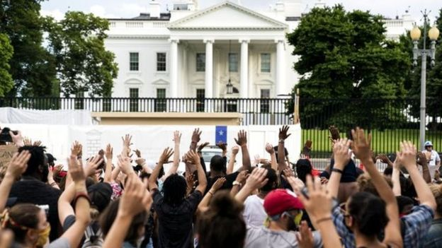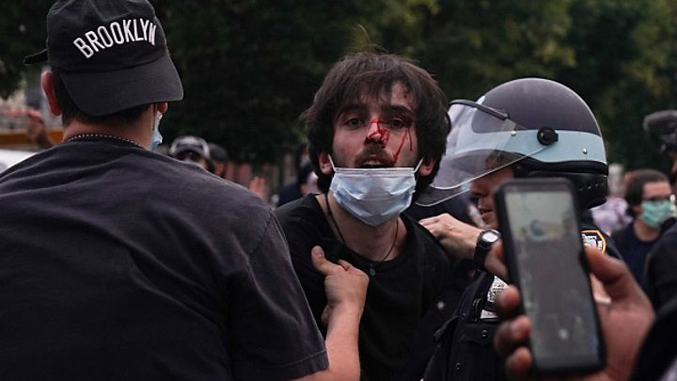

**تظاهرات‌کنندگان نیز که با گاز اشک‌آور و باتون‌های پلیس آمریکا مواجه بودند، با مقاومت در برابر تعرض وحشیانه آن‌ها، چندین دستگاه خودرو پلیس را به آتش کشیدند.**

**«استیو هرمان» خبرنگار شبکه صدای آمریکا با به اشتراک گذاشتن تصاویری از شهرهای فیلادلفیا، لس‌آنجلس، شیکاگو، نیویورک، کلیولند، سن‌دیگو، واشنگتن، ایلی‌نوی و تالاهاسی در صفحه توئیتر خود نوشت که آتش درگیری در سراسر آمریکا زبانه می‌کشد.**

**منابع خبری محلی از شهر «پیتسبورگ» گزارش می‌دهند که طی ناآرامی‌های چند ساعت اخیر، چندین افسر پلیس و نیروی امنیتی زخمی شده و در این شهر نیز حکومت نظامی برقرار شده است.**

**در نیویورک نیز برای سومین روز پیاپی، تظاهرات‌کنندگان به خیابان‌ها آمده و اعتراض خود به نژادپرستی و خشونت سازمان‌یافته پلیس آمریکا علیه رنگین‌پوستان را ابراز کردند.**

**به‌نوشته خبرگزاری‌ها، پلیس شیکاگو نیز حدود ۱۱۰ نفر را به اتهام حضور در تظاهرات بازداشت کرد.**

**شبکه ای‌بی‌سی نیز گزارش داد که طی درگیری نیروهای امنیتی با معترضان در این شهر، حداقل ۱۰ مامور پلیس زخمی شده و ده‌ها خودروی پلیس تخریب شدند.**

**در تالاهاسی‌(مرکز ایالت فلوریدا) یک راننده وانت پیکاپ سعی کرد با راندن میان بیش از ۲۰۰ معترض رنگین‌پوست که تظاهرات مسالمت‌آمیزی را برپا کرده بودند، آن‌ها را زیر بگیرد. احتمالا این وانت متعلق به پلیس و یا نژادپرستان بوده است.**

**یک شبکه آمریکایی گزارش داد با این‌که خودرو به چندین نفر برخورد کرد اما شهردار تالاهاسی مدعی است که کسی در این حادثه «آسیب جدی» ندیده است.**

**شبکه «سی‌ان‌ان» نیز در خبری فوری گزارش داد که در شهرهای کلیولند و سیاتل نیز قانون منع آمد و شد برقرار شده است.**

**سرانجام تظاهرات اقشار مختلف مردم علیه خشونت پلیس آمریکا با رنگین‌پوستان در این کشور، به مقابل کاخ سفید نیز کشیده شد.**

**به گزارش رسانه‌های آمریکایی پلیس آمریکا، برای متفرق کردن معترضان و ممانعت از ورود آن‌ها به بخش اقامتگاه رییس‌جمهور این کشور، از تجهیزات ضد شورش، باتون و گاز اشک‌آور استفاده کردند.**

**ترامپ که طی روزهای اخیر از اظهارات تند، تحریک‌کننده و تهدیدآمیز علیه معترضان به خشونت پلیس آمریکایی علیه رنگین‌پوستان فروگذار نکرده بود، تهدید کرد: «به اراذل و اوباش عصبانی اجازه نمی‌دهم مسلط شوند... این اتفاق نخواهد افتاد. دولت من، خشونت اوباش‌ها را متوقف می‌کند و این کار را به‌صورت کامل انجام خواهد داد. آشوب ادامه نخواهد داشت.**

**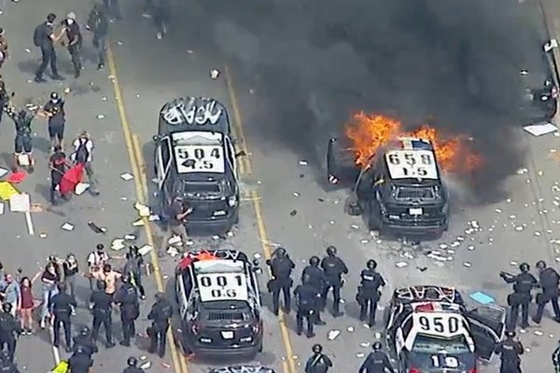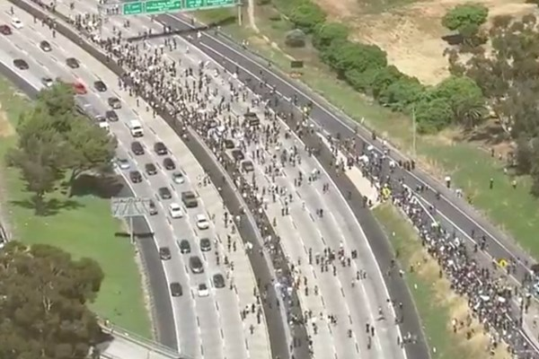  
 سن دیگو لس‌آنجلس**

**جیم کنی، شهردار فیلادلفیای آمریکا با امضای یک فرمان اجرایی اعلام کرد مقررات منع رفت‌وآمد در این شهر از یک‌شنبه شب ۳۱ مه تا دوشنبه صبح برقرار خواهد بود.**

**مردم تنها برای رفتن سر کار و کار‌های ضروری یا خدمات درمانی یا کمک انتظامی می‌توانند از خانه خارج شوند.**

**شبکه تلویزیونی الجزیره اعلام کرد ۱۳ نیروی پلیس آمریکا در جریان اعتراضات در فیلادلفیا مصدوم شدند و قانون منع رفت‌وآمد در شهر میامی نیز وضع شد.**

**شبکه تلویزیونی سی‌ان‌ان گزارش داد گارد ملی آمریکا در ایالت‌های کلرادو و تگزاس برای مقابله با معترضان وارد عمل شد.**

**به نوشته رسانه‌های آمریکایی پلیس آمریکا برای متفرق کردن معترضان به خشونت پلیس با معترضین در مقابل کاخ سفید و ممانعت از ورود آن‌ها به بخش اقامتگاه دونالد ترامپ، رییس‌جمهور این کشور، از تجهیزات ضد شورش، باتوم و گاز اشک‌آور استفاده می‌کند.**

**رادیو ملی عمومی آمریکا نیز گزارش داد گارد ملی آمریکا برای حفاظت در اطراف کاخ سفید وارد عمل شده است.**

**[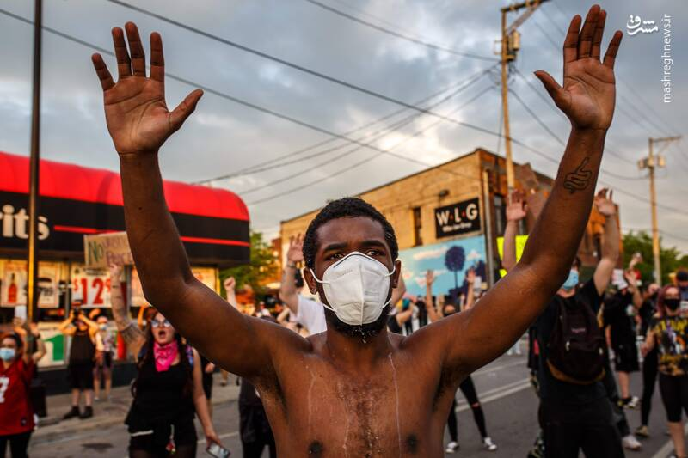](https://cdn.mashreghnews.ir/d/2020/05/29/0/2809371.jpg)[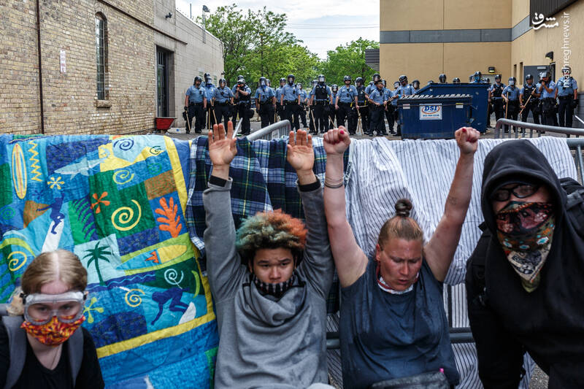](https://cdn.mashreghnews.ir/d/2020/05/29/0/2809407.jpg)**

**به‌نوشته سی‌ان‌ان دست‌کم در ۲۵ شهر در ۱۶ ایالت آمریکا، حکومت نظامی برقرار شده است. هم‌چنین گارد ملی اطراف ده‌ها ایالت فعال شده است. «تیم والتس» فرماندار ایالت مینه‌سوتا روز یک‌شنبه از وارد عمل شدن ۱۳ هزار نظامی گارد ملی آمریکا برای کنترل اعتراضات خبر داد و گفت که از پنتاگون برای آرام کردن اوضاع این ایالت درخواست کمک کرده است.**

**طبق گزارش یورونیوز، ارتش آمریکا تنها در صورت شورش عمومی می‌تواند با هدف دفاع از غیرنظامیان در داخل خاک آمریکا وارد عمل شود.**

**به‌نوشته روزنامه دیلی میل،‌ با ادامه اعتراضات ترامپ به ارتش برای استقرار در خیابان‌های آمریکا آماده‌باش داده است. دستور ترامپ برای استقرار نیرو در خیابان‌ها درحالی انجام شده که این اقدام از زمان شورش‌های ۱۹۹۲ لس‌آنجلس بی‌سابقه بوده است.**

**به‌نوشته خبرگزاری «آسوشیتدپرس» شهرداران مناطقی که در آن‌جا حکومت نظامی اعلام شده با «بسیار غیرعادی و افراطی» توصیف کردن این اقدام، گفتند که به دلیل افزایش خشونت‌ها و وضعیت ناپایدار شهرهایشان، مجبور به اعمال وضعیت منع آمدوشد هستند. نفربرهای زرهی ارتش آمریکا نیز در شهرهای آشوب زده برای کنترل اوضاع مستقر شده‌اند.**

**در اعتراضات شنبه شب دست‌کم ۳ نفر در شهر ایندیاناپلیس هدف گلوله قرار گرفتند که یک نفر از آن‌ها جان خود را از دست داد.**

**«استیو هرمان» خبرنگار شبکه صدای آمریکا با به‌اشتراک گذاشتن تصاویری از شهرهای فیلادلفیا، لس‌آنجلس، شیکاگو، نیویورک، کلیولند، سن‌دیگو، واشنگتن، ایلی‌نوی و تالاهاسی در صفحه توئیتر خود نوشت که آتش درگیری در سراسر آمریکا زبانه می‌کشد.**

**به‌نوشته خبرگزاری «اسپوتنیک»، پلیس شیکاگو حدود ۱۱۰ نفر را به اتهام حضور در تظاهرات غیرقانونی بازداشت کرد. بنا به اعلام رییس ‌پلیس نیویورک، بیش از ۲۰۰ معترض در جریان ناآرامی‌های ضدنژادپرستی در این شهر نیز بازداشت شدند.**

**در تظاهرات یک‌شنبه شب در مرکز شهر لس‌آنجلس نیز، بیش از ۴۰۰ نفر از معترضان به خشونت پلیس بازداشت شدند. پلیس لس‌آنجلس مدعی شده است این افراد به اتهام غارت و جرائم دیگر غیر از اعتراض بازداشت شده‌اند.**

**روزنامه گاردین نیز نوشت با گسترش اعتراضات به نژادپرستی در آمریکا، از روز پنج‌شنبه بیش از ۱۳۰۰ نفر در ۱۶ شهر آمریکا بازداشت شده‌اند که فقط ۵۰۰ نفر از این تعداد روز جمعه در لس‌آنجلس دستگیر شده‌اند.**

**شبکه ای‌بی‌سی نیز گزارش داد که طی درگیری نیروهای امنیتی با معترضان در این شهر، حداقل ۱۰ مأمور پلیس زخمی شده و ده‌ها خودروی پلیس تخریب شدند.**

**اداره پلیس شهر فرگوسن واقع در ایالت «میسوری» روز یک‌شنبه پس از مورد آسیب قرار گرفتن از سوی معترضان، تخلیه شد. در تالاهاسی‌(مرکز ایالت فلوریدا) یک راننده نژادپرست سعی کرد با راندن میان بیش از ۲۰۰ معترض رنگین‌پوست که تظاهرات مسالمت‌آمیزی را برپا کرده بودند، آن‌ها را زیر بگیرد.**

**شهردار مینه‌سوتا نیز مدعی شده که برخی عوامل از بیرون این شهر در تحریک شهروندان مینه سوتا مشارکت دارند. مسئولان دولتی آمریکا هم‌چنان در حال تندتر کردن آتش خشم معترضان به خشونت پلیس این کشور با رنگین‌پوستان هستند و این بار تظاهرات‌کنندگان را به تروریسم متهم کردند.**

**به‌نوشته خبرگزاری «آسوشیتدپرس»، مسئولان دولتی آمریکا بامداد یک‌شنبه می‌گویند کشته‌شدن مامور امنیتی فدرال در تظاهرات «اوکلند» واقع در کالیفرنیا، تروریسم داخلی است. دادستان کل آمریکا نیز  شبانگاه شنبه به وقت تهران اعلام کرد که عبور از مرزهای ایالتی برای شرکت در اعتراضات «جرم» محسوب می‌شود.**

**به‌گزارش شبکه خبری «ای بی‌سی نیوز» «ویلیام بار» دادستان کل آمریکا با اعلام این موضع از مجازات مجرمان توسط  پلیس و دادگستری آمریکا خبر داد.**

**ترامپ در ادامه اظهارات سخیف و تحریک‌آمیز خود علیه معترضان و در واکنش به تظاهرات روز جمعه در مقابل کاخ سفید از آمادگی «سگ‌های وحشی» و «اسلحه شوم» سرویس مخفی این کشور برای مقابله با معترضان خبر داد.**

**ترامپ  در یک سلسله پیام توئیتری به تشریح حوادث در برابر کاخ سفید پرداخت و نوشت که «شرورترین سگ‌ها» و «شوم‌ترین سلاح‌ها» در انتظار معترضانی بود که به حصار کاخ سفید نزدیک می‌شدند.**

**ترامپ با «اوباش، غارتگر و آشوب‌طلب» خواندن معترضان به خشونت پلیس آمریکا علیه رنگین‌پوستان این کشور، تهدید کرد اجازه تسلط به تظاهرات‌کنندگان نخواهد داد. ترامپ بامداد یک‌شنبه نیز به تکرار اظهارات تحریک‌آمیز خود علیه تظاهرات‌کنندگان آمریکایی پرداخت و ادعا کرد: «آشوب‌گران، غارت‌گران و اغتشاش‌گران به‌یاد و خاطره جورج فلوید بی‌احترامی می‌کنند... نباید به گروه کوچکی از جنایت‌کاران و خرابکاران اجازه دهیم شهرهایمان را تخریب کرده و جوامع ما را به تباهی بکشانند.»**

**رییس‌جمهور نژادپرست آمریکا، در یک سلسله پیام توئیتری نیز به معترضان در شهر مینیاپولیس هشدار داد که علیه آن‌ها از قدرت نامحدود ارتش استفاده خواهد کرد و گفت که ۸۰ درصد اغتشاش‌گران مینیاپولیس از خارج از این ایالت آمده بودند.**

**شماری از تظاهرکنندگان در برابر کاخ سفید روز جمعه تلاش کردند تا از موانعی که سرویس مخفی آمریکا در اطراف کاخ سفید ایجاد کرده بود عبور کنند. به‌نوشته اسپوتنیک، پلیس آمریکا برای متفرق کردن معترضان و ممانعت از ورود آن‌ها به بخش اقامتگاه رییس‌جمهور این کشور، از تجهیزات ضد شورش، باتون و گاز‌اشک‌آور استفاده کردند.**

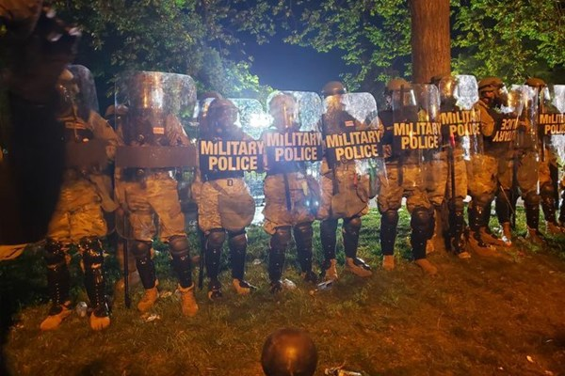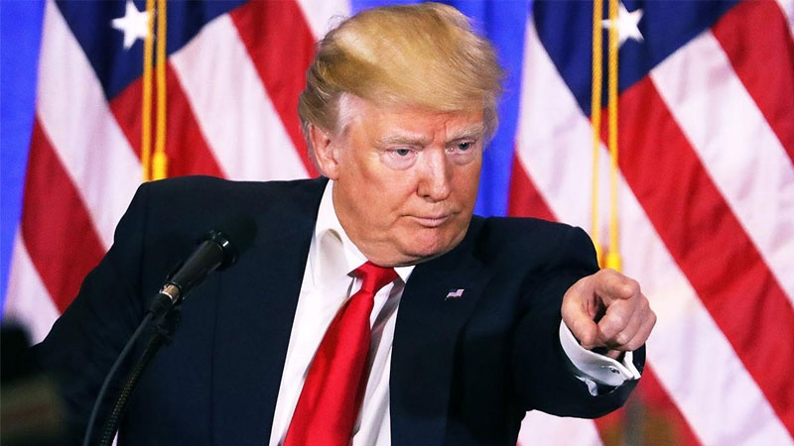

**شاهدان از مقابل کاخ سفید گزارش می‌دادند که ده‌ها نفر از ضربات باتون‌های پلیس، گاز‌اشک‌آور و دیگر اقدامات خشن نیروهای امنیتی آسیب دیده‌اند.**

**با گسترش موج اعتراضات مردمی به اقدام نژادپرستانه پلیس آمریکا‌، مردم در کانادا‌، آلمان و انگلیس هم با معترضان به نژادپرستی در آمریکا هم‌صدا شدند. بر اساس گزارشات هزاران نفر از مردم تورنتوی کانادا روز یک‌شنبه ضمن اعلام انزجار از خشونت پلیس آمریکا که موجب کشته‌شدن جورج فلوید، تبعه سیاهپوست آمریکایی شد، قتل «رگیس کورچینسکی پاکت» یک زن سیاه پوست کانادایی به‌دست پلیس این کشور را یادآور شدند. چهارشنبه شب، پاکت ۲۹ ساله از طبقه ۲۴ یک ساختمان در تورنتو سقوط کرد. به‌گفته خانواده‌اش، یک مامور امنیتی او را هل داده است و آن‌ها مدرکی برای ارائه ندارند.**

**معترضان در شهر تورنتوی کانادا با در دست داشتن تابلو‌هایی که شعار «کشتن ما را متوقف کنید» و «زندگی سیاهان اهمیت دارد» در حمایت از تظاهرات مردم آمریکا به خیابان‌ها آمدند.**

**در همین حال، جمعی از حامیان حقوق بشر در آلمان اعلام کردند در اعتراض به اقدام نژادپرستانه پلیس آمریکا که به مرگ جورج فلوید، تبعه سیاهپوست منجر شد در مقابل سفارت آمریکا در برلین، پایتخت آلمان تجمع می‌کنند.**

**رفتار وحشیانه ماموران پلیس آمریکا و مرگ افراد به‌ویژه سیاهپوستان توسط پلیس پیش از این هم باعث اعتراض‌های گسترده در آمریکا شده بود.**

**از جمله مرگ «اریک گارنر» که در سال ۲۰۱۴ در نیویورک رخ داد. گارنر هم سیاه‌پوست بود و وقتی پلیس برای دستگیری او به گلویش فشار آورد، با آخرین نفس‌هایش تکرار می‌کرد: «نمی‌توانم نفس بکشم.»**

**[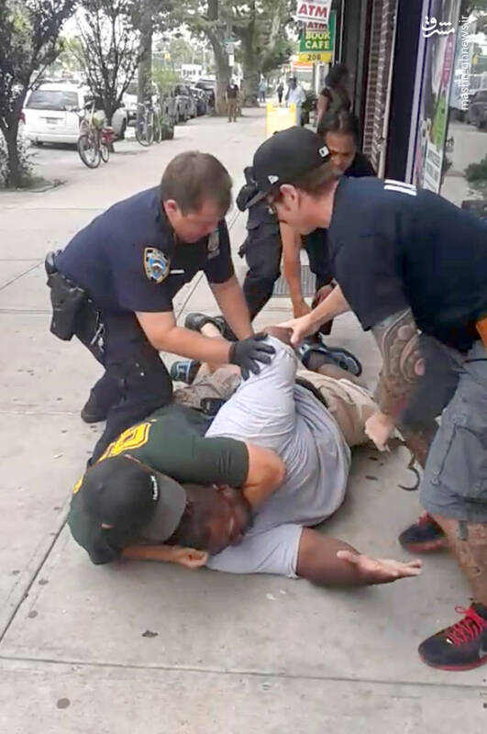](http://cdn.mashreghnews.ir/d/2020/05/29/0/2809305.jpg)**

**«اریک گارنر» نیز سال ۲۰۱۴ در حالی که پلیس نیویورک او را دستگیر می‌کرد به علت ناتوانی در تنفس جان خود را از دست داد؛ گارنر نیز دست‌کم ۱۱ بار به افسران پلیس گفته بود: «نمی‌توانم نفس بکشم.»**

**سرنوشت غم‌انگیز گارنر و تاثربرانگیزش باعث شد که بسیاری از فعالان حقوق رنگین‌پوستان آمریکا از جمله «نمی‌توانم نفس بکشم.» برای جلب توجه همگان به «خشونت پلیس علیه اقلیت‌های نژادی» استفاده کنند.**

**جنبش «زندگی سیاهپوستان اهمیت دارد» بعد از کشته شدن یک جوان سیاهپوست دیگر توسط پلیس آمریکا توجه جهانی بیش‌تری را به خود جلب کرد. تیراندازی به مایکل براون در ۹ اوت ۲۰۱۴ در شهر فرگوسن ایالت میسوری روی داد. براون ۱۸ ساله پس از آن‌که حداقل شش مرتبه هدف شلیک دارن ویلسون، افسر پلیس ۲۸ ساله شهر فرگوسن، قرار گرفت جان باخت. براون مسلح نبود و سوء سابقه نیز نداشت.**

**پلیس شهر فرگوسن در آن زمان گفته بود براون مظنون به‌دست داشتن در سرقتی بود که چند دقیقه پیش از تیراندازی رخ داده بود.**

**در پی آن حادثه هیات منصفه دادگاهی در ایالت میسوری آمریکا تصمیم گرفت علیه این افسر پلیس اعلام جرم نکند. بعد از اعلام تصمیم هیات منصفه، اعتراض‌ها در این شهر و سایر نقاط آمریکا آغاز شد و به‌ سرعت توسط پلیس به خشونت کشیده شد.**

**مورد دیگر، تیراندازی و قتل والتر اسکات، سیاهپوست ۵۰ ساله به‌دست ماموران پلیس در شهر چارلستون بود که به اعتراضات گسترده علیه خشونت پلیس منجر شد.**

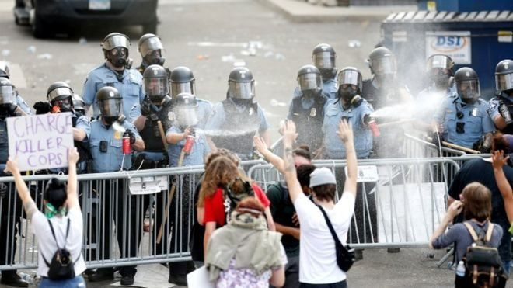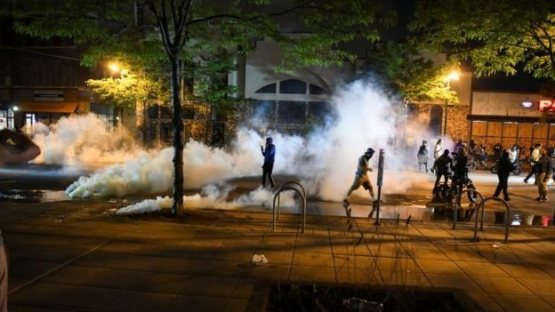

**در فیلم ویدیوئی که از صحنه تیراندازی در چارلستون منتشر شد، مشخص شد که مایکل اسلیگر، مامور پلیس به‌سوی مرد سیاهپوست که غیرمسلح و در حال فرار است تیراندازی می‌کند و او را سه بار از پشت هدف قرار می‌دهد.**

**مورد دیگر قتل «ترایون مارتین» نوجوان سیاه‌پوست آمریکایی در تیراندازی جورج زیمرمن، یک نگهبان سفیدپوست در مجتمعی مسکونی در فلوریدا، بود. مارتین هنگام دیدار با بستگانش در یک مجتمع مسکونی کشته شد.**

**مارتین ۱۷ ساله روز ۲۶ فوریه سال ۲۰۱۲، به‌ضرب گلوله مستقیم جورج زیمرمن کشته شد. با وجود اعتراضات گسترده‌ای که به این اقدام صورت گرفت، زیمرمن در ژوئیه ۲۰۱۳ از اتهامات تبرئه شد. در آن زمان هیئت منصفه ادعا کرد که اقدام زیمرمن دفاع از خود بوده است.**

**زیمرمن علت شلیک به این نوجوان سیاهپوست را راه رفتن مشکوک این نوجوان اعلام کرده و گفته بود شلیک به وی دفاع از خودش بوده است.**

**این موارد تنها نمونه‌های اندکی از رفتار خشونت‌آمیز ماموران پلیس آمریکا به‌ویژه بر علیه سیاهپوستان است.**

**بر اساس آماری که روزنامه واشنگتن پست منتشر کرده سیاهپوستان آمریکا بیش از دیگران هدف گلوله پلیس قرار گرفته و کشته شده‌اند و تحقیقی که یک سازمان غیردولتی در مورد خشونت پلیس انجام داده، نشان می‌دهد که احتمال کشته‌شدن سیاهپوستان به وسیله پلیس آمریکا سه برابر افراد سفیدپوست در آمریکا است.**

**[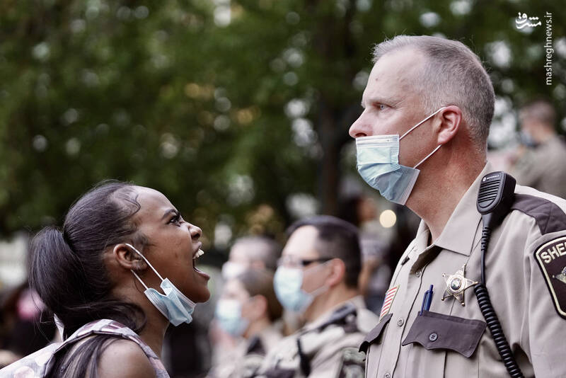](https://cdn.mashreghnews.ir/d/2020/05/29/0/2809348.jpg)[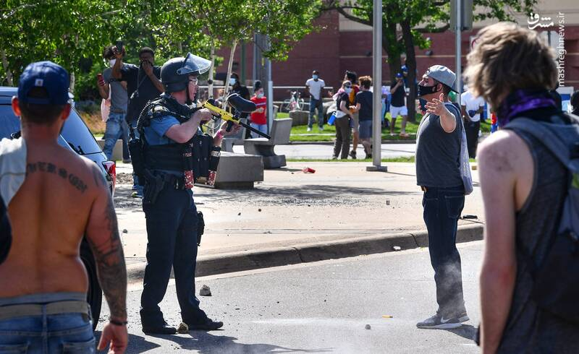](https://cdn.mashreghnews.ir/d/2020/05/29/0/2809345.jpg)**

**اسکای نیوز با پخش تصاویری از تظاهرات معترضان به نژادپرستی پلیس، گزارش داد: هیچ‌کس تصور نمی‌کرد که کار به جایی کشیده شود که اوضاع مقابل کاخ سفید تنش‌آمیز شود. به‌گزارش شبکه تلویزیونی اسکای نیوز عربی، نیرو‌های پلیس برای جلوگیری از نزدیک شدن بیش از پیش تظاهرکنندگان به کاخ سفید موانعی ایجاد کردند. صد‌ها تن در منطقه دیده می‌شوند که پراکنده شدند.**

**نیرو‌های گارد ملی در این محل مستقر شده‌اند. ورود به باغ مقابل کاخ سفید ممنوع است و فقط به خبرنگاران اجازه داده می‌شود که نزدیک شوند. هیچ‌کس پیش بینی نمی‌کرد که چنین صحنه‌ای در واشنگتن دیده شود.**

**خبرنگار شبکه ام‌اس‌ان بی‌سی‌نیوز گزارش داد پلیس واشنگتن تمام شب گذشته تلاش کرده است که موانعی را که در ضلع شمالی کاخ سفید گذاشته است حفظ کند. پلیس و معترضان تا بخشی از شب در اطراف کاخ سفید با حفظ آرامش در کنار هم بودند، اما بعد از آن معترضان با انجام اقدامات تهاجمی با نیرو‌های پلیس درگیر شدند و خشونت‌ها توسط پلیس‌ها به وقوع پیوست.**

**یک شهروند سیاهپوست هم در اطراف کاخ سفید در پاسخ به سئوال خبرنگار شبکه ام‌اس‌ان‌بی‌سی نیوز مبنی بر این که چرا در این تظاهرات شرکت کرده است با گذاشتن دستش بر روی قلبش گفت: «درد زیادی در این‌جا احساس می‌کنم. این وضع غم‌بار است که به‌طور مکرر شاهد کشته شدن سیاهپوستان توسط هستیم آن هم بی‌هیچ علتی.»**

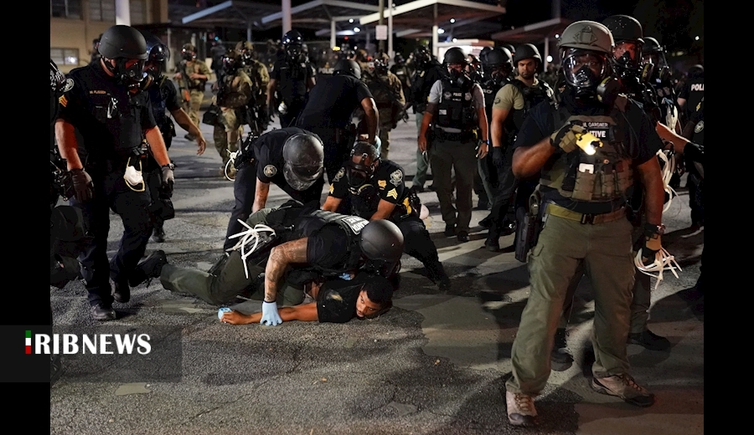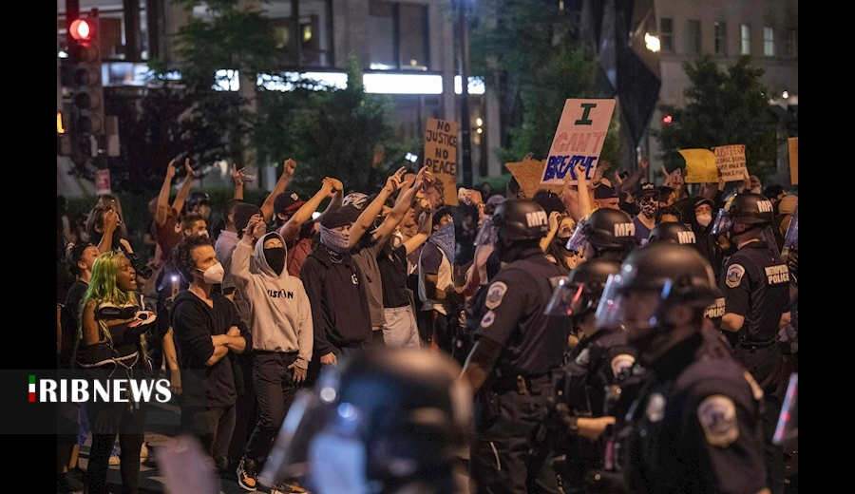

**در تصاویری که از این جنایت ثبت شده است نشان داده می‌شود که جورج فلوید در پیاده‌رو، در کنار خودرو گشت‌زنی پلیس بی‌دفاع افتاده و یک مامور پلیس سفیدپوست روی او خم شده و زانویش را بر گلوی او گذاشته و یک مأمور پلیس دیگر به تماشا ایستاده است. فلوید در همان حالی که فشار زانوی پلیس او را در وضعیت دشواری قرار داده است از مامور خواهش می‌کند زانوی خود را بردارد: «لطفا، من نمی‌توانم نفس بکشم! من را نکش!»**

**دقایقی می‌گذرد اما مامور پلیس فلوید را رها نمی‌کند. مردم جمع می‌شوند. یکی می‌گوید: «رهایش کن تو که او را در اختیار داری. حداقل اجازه بده نفس بکشد.»**

**سرانجام آمبولانس ظاهر می‌شود. فلوید را بر روی یک برانکارد قرار می‌دهند. اما به نظر می‌رسد بی‌هوش است. اندکی پس از آن، او در بیمارستان جان می‌بازد.**

**این صحنه‌ها اکنون در شبکه‌های اجتماعی منتشر شده‌اند. دارنلا فرازیر، شاهد عینی این ویدئو را در فیس‌بوک منتشر کرد. او با هشتگ #POLICEBRUTALITY آن را منتشر کرد و گزیده‌هایی از ویدئو هزاران بار در همه شبکه‌ها به اشتراک گذاشته شد.**

**مسئولان این بار به سرعت واکنش نشان دادند. پلیس شهر در مدت ۲۴ ساعت دو پلیس و دو نفر دیگر را که در محل حضور داشتند اخراج کرد. اف‌بی‌آی، پلیس فدرال آمریکا و دفتر تحقیقات جنایی این کشور پرونده‌ای در این‌باره گشودند و از همه شاهدان عینی درخواست گزارش کردند.**

**بنیامین کرامپ، وکیل حقوق مدنی که وکالت خانواده فلوید را به‌عهده دارد هویت جورج فلوید را تایید کرد. پلیس در ابتدا از ماموران خود پشتیبانی می‌کرد و می‌گفت فلوید، مظنون به جعل پول، مقاومت کرده و سپس در اثر «یک حادثه پزشکی» درگذشته است. اندکی بعد، رییس پلیس، مداریا آرادوندو «اطلاعات بیش‌تر» را پذیرفت و شهردار جاکوب فری از آزادی چهار مامور پلیس خبر داد.**

**یک روزنامه محلی گزارش داد که مامور پلیسی که زانوی خود را بر گلوی فلوید گذاشته بود، قبلا در چندین واقعه دیگر درگیر شده و در سال ۲۰۰۶ یک مرد را کشته بود.**

**[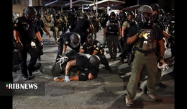](https://www.iribnews.ir/fa/news/2729668/%D9%87%D8%AC%D9%88%D9%85-%DA%AF%D8%B3%D8%AA%D8%B1%D8%AF%D9%87-%D9%BE%D9%84%DB%8C%D8%B3-%D8%A8%D9%87-%D9%85%D8%B9%D8%AA%D8%B1%D8%B6%D8%A7%D9%86-%D8%AF%D8%B1-%D8%A7%DB%8C%D8%A7%D9%84%D8%AA%E2%80%8C%D9%87%D8%A7%DB%8C-%D9%85%D8%AE%D8%AA%D9%84%D9%81-%D8%A2%D9%85%D8%B1%DB%8C%DA%A9%D8%A7#image_4904713)[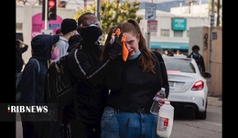](https://www.iribnews.ir/fa/news/2729668/%D9%87%D8%AC%D9%88%D9%85-%DA%AF%D8%B3%D8%AA%D8%B1%D8%AF%D9%87-%D9%BE%D9%84%DB%8C%D8%B3-%D8%A8%D9%87-%D9%85%D8%B9%D8%AA%D8%B1%D8%B6%D8%A7%D9%86-%D8%AF%D8%B1-%D8%A7%DB%8C%D8%A7%D9%84%D8%AA%E2%80%8C%D9%87%D8%A7%DB%8C-%D9%85%D8%AE%D8%AA%D9%84%D9%81-%D8%A2%D9%85%D8%B1%DB%8C%DA%A9%D8%A7#image_4904714)**

**روز سه‌شنبه سی‌ام اردیبهشت، اعتراض آسیه پناهی، زنی ۵۵ ساله ساکن کرمانشاه، نسبت به تخریب خانه نوسازش، موجب ضرب و شتم او توسط ماموران شهرداری شد. این زن به علت شدت جراحات وارده پس از انتقال به بیمارستان جان خود را دست داد.**

**روز ۲۵ می - ۵ خرداد در شهر مینیه‌پولیس آمریکا، یک افسر سفیدپوست مرد سیاه‌پوستی به نام جرج فلوید را بازداشت کرد. افسر که به مدت ۱۰ دقیقه زانویش را روی گردن فلوید گذاشته بود، بدون توجه به ناله‌های او که «نمی‌توانم نفس بکشم»، فلوید را به قتل رساند.**

**ماجرای کشتار و به آب انداختن پناه‌جویان افغانستانی به‌دست مرزبانان جمهوری اسلامی را نیز شنیده‌اید. و همین‌طور قتل جوان پناهجوی ایرانی به دست مرزبانان ترکیه‌ای.**

**چهره وحشیانه پلیسی که زانو بر گردن جرج فلوید گذاشته، با چهره آن مامورانی که خانه آسیه را خراب می‌کردند، به آن اوباش شهرداری که با پنجه‌بوکس دست‌فروش‌ها را می‌زنند و می‌کشند، به آن پلیس و پاسداری که در آبان سال گذشته از پشت درخت معترضان را نشانه می‌رفت، به‌دقت نگاه کنید؛ چیزی جز وحشت و خشونت نمی‌بینید.**

**اگر به لحن خشونت‌آمیز و تحریک‌آمیز خامنه‌ای و یا ترامپ و اردوغان نگاه کنید تفاوت چندانی نمی‌بینید.**

**دهه‌هاست که بحران‌های اقتصادی و اجتماعی شتاب گرفته است. از رکود اقتصادی جهانی گرفته تا مواجهه دولت‌های اروپایی و آمریکا با مهاجران؛ و در ایران از تضعیف اقتصادی حکومت اسلامی تا سیاسی‌شدن فزایندهٔ فرودستان در سال‌های اخیر. در برابر این بحران‌ها، دولت‌ها در هراس از فروپاشی پایه‌های قدرت خود، سیاه‌ترین و هارترین جلوه‌های خود را به نمایش گذاشته‌اند. در آمریکا و اروپا، جریان‌های راست افراطی، با مخالفت علنی و آشکارشان با حداقل آزادی‌ها و برابری‌ها و حقوق دموکراتیک، دست بالا را پیدا کرده‌اند. در ایران، حکومت اسلامی در برابر موج اعتراضات سیاسی فرودستان مجبور شد نقاب مستضعف‌گرایی خود را از چهره بردارد، و با تنها زبانی که در این چهل سال می‌شناخته، یعنی با زبان گلوله با فرودستان و فقرا صحبت کند.**

**آن خشونتی که هسته مرکزی حفظ و برقراری دولت‌های مدرن را تشکیل می‌داد، آن خشونت ذاتی دولت‌های مدرن که زیر حجاب قانون چهره پنهان کرده بود، در این سال‌های بحرانی، روز‌به‌روز بیش‌تر به صحنه و به خیابان‌ها آمده‌اند و چنان می‌آیند.**

**بر اساس گزارش نیویورک تایمز، مارک اسپر، وزیردفاع ایالات متحده آمریکا روز شنبه ۳۰ مه، به ارتش این کشور دستور آماده‌باش داده و دونالد ترامپ نیز معترضان را به استفاده از ارتش برای فرونشاندن اعتراضات مردمی علیه نژادپرستی و خشونت پلیس تهدید کرده است.**

**این اعتراضات مردمی که نخست پس کشته شدن جرج فلوید به‌صورت مسالمت‌آمیز آغاز شد، به دیگر نقاط آمریکا گسترش یافته و در برخی از شهرها، پلیس تجمعات اعتراضی را به خشونت کشاند.**

**در حالیکه خشم معترضان آمریکایی هنوز فروکش نکرده است و اعتراضات هم‌چنان ادامه دارد، دونالد ترامپ از نیروهای امنیتی این کشور خواسته است که با معترضان سخت‌گیرانه تر برخورد کنند. او هم‌چنین تصریح کرده است که ارتش آمریکا در حال آماده باش به‌سر می‌برد و در صورت نیاز، وارد صحنه اعتراضات خواهد شد.**

**با وجود برخورد خشونت‌آمیز و وحشیانه پلیس با معترضان تظاهرات روزهای اخیر و ممنوعیت رفت‌و‌آمد در مینیاپولیس و چندین شهر دیگر آمریکا، هزاران معترض آمریکایی شب گذشته، برای ششمن شب متوالی به خیابان‌ها آمدند و علیه نژادپرستی و خشونت پلیس شعار دادند.**

**دولت آمریکا که خود را پلیس ادعایی همه کشور‌های جهان می‌داند، به سرکوب تظاهراتی می‌پردازد که در واکنش به خشونت پلیس برگزار شد و رئیس جمهور این کشور با گفتمان نژادپرستی، منجر به تشدید این تظاهرات می‌شود. خونریزی و سرکوبگری تنها راه‌حل دولت دونالد ترامپ برای مقابله با اعتراضات داخلی است.**

**با قتل یک فرد تظاهرات در آمریکا آغاز شد؛ اما به‌نظر می‌رسد ترامپ نمی‌خواهد در این حد به ماجرا خاتمه دهد. هیچ توجیهی برای دولت آمریکا وجود ندارد.**

**دونالد ترامپ، روز یک‌شنبه ۳۱ ماه مه گفت، که به کسانی که او آن‌ها را «غوغاگران خشمگین» نامید، اجازه نخواهد داد دمکراسی آمریکا را از بین ببرند.**

**ترامپ ادعا کرد: «آنارشیست‌ها و چپ‌های افراطی اقدام به ترساندن بی‌گناهان می‌کنند.»**

**دونالد ترامپ، اعلام کرد که سازمان آنتیفا را در فهرست گروه‌های تروریستی قرار خواهد داد، امری که اعتراض سازمان آزادی‌های مدنی آمریکا را به دنبال داشت.**

**جنبش آنتیفا در ایالات متحده شامل مجموعه‌ای از گروه‌های چپ مبارز و ضدفاشیسم هستند که باور دارند برای رسیدن به آرمان‌های خود تنها اصلاحات سیاسی کافی نیست و باید دست به اقدام زد.**

**ترامپ روز یک‌شنبه ۱۱ خرداد در توییت‌هایی پیاپی نخست از اقدامات شنبه شب گارد ملی در شهر مینیاپولیس ایالت مینه‌سوتا ستایش کرد و گفت که گارد ملی به محض ورود به این شهر به‌سرعت جلوی «آنارشیست‌های تحت هدایت آنتیفا» را گرفت.**

**دونالد ترامپ در توییت خود از شهردار مینیاپولیس انتقاد کرده و گفته که اگر از همان شب اول اعتراضات، مقابل جنبش آنتیفا گرفته می‌شد، این «دردسرها» پیش نمی‌آمد.**

**اما «تروریست» نامیدن جنبش آنتیفا واکنش سریع سازمان آزادی‌های مدنی آمریکا را به‌دنبال داشت که تاکید کرد «هیچ مرجع قانونی نمی‌تواند» یک گروه داخلی را تروریستی بنامد و هر اقدامی در این راستا نگرانی‌های مهمی را درباره روند قانونی آن و همین‌طور متمم اول قانون اساسی به وجود می‌آورد.**

**متمم قانون اساسی ایالات متحده حق آزادی بیان و اعتقاد و تجمع صلح‌آمیز در این کشور را تضمین می‌کند.**

**برخی سازمان‌های «آنتی‌فا» منشا جنبش خود را از زمان مبارزه با فاشیست‌های اروپا در دهه‌های ۱۹۲۰ و ۱۹۳۰ می‌دانند.**

**مارک بری نویسنده کتاب «آنتی‌فا، کتاب‌چه راهنمای ضد‌فاشیست»، می‌گوید جنبش آنتی‌فای آمریکا از دهه ۱۹۸۰ با گروهی به‌نام «اقدام ضدنژادپرستی» آغاز شد و اعضای آن با فاشیست‌ها در گردهمایی‌های پانک‌ها در غرب میانه آمریکا و جاهای دیگر درگیر می‌شدند. در دهه اول قرن بیست و یکم این جنبش تقریبا خاموش بود تا ظهور دونالد ترامپ و راست افراطی یا به اصطلاح آلت‌رایت.**

**آن‌ها با نئونازیسم، نئوفاشیسم، نژادپرستی و معتقدان به برتری نژاد سفید مخالفند. این روزها جنبشی که برخی از این افکار را نمایندگی می‌کند همان به اصطلاح آلت‌رایت است.**

**آنیسا سوبه‌دار و مایک ولدینگ گزارش بی‌بی‌سی می‌گوید: با یک گروه مخفی آنتی‌فا در اورگون حرف زدیم. آن‌ها گفتند که پیشینه و رویکردهای سیاسی متفاوتی دارند اما در یک چیز مشترکند و آن ضدیت با فاشیسم است و یک خط ضد‌دولت هم دارند.**

**آن‌ها می‌گویند شاهد اقتدارگرایی هر چه بیش‌تر در دولت کنونی آمریکا هستند و هدف‌شان برپایی جنبشی است که «ما در مقابل سیاست‌های دونالد ترامپ ضدضربه کند.»**

**آن‌ها می‌گویند مسئله فقط مقاومت در برابر دولت فدرال نیست، بلکه مقابله با همه جریان‌هایی است که به فاشیسم منتهی می‌شوند. یکی از اعضای یک گروه آنتی‌فا به ما گفت: «این‌ها در سطح محلی اتفاق می‌افتند حالا چه از طرف مقامات محلی چه از طرف جنبش‌های راست افراطی محلی.»**

**زنان عضو گروه‌های آنتی‌فا به ما گفتند به‌نظر آن‌ها دولت فعلی آمریکا ضد زن است و به سیاست‌های کاخ سفید درباره مهاجرت، دسترسی به بهداشت و درمان ارزان، حق سقط جنین و حق رای اشاره می‌کنند که خیلی بیشتر زندگی زنان و اقلیت‌ها را تحت تاثیر قرار می‌دهد. یکی از زنان عضو یک گروه آنتی‌فا به نام «فاشیسم را قبول نکنید» به ما گفت زنان آماده‌اند تا به «هر چه آن‌ها را هدف قرار دهد» پاسخ دهند.**

**در میناپولیس، دو خبرنگار رویترز با گلوله پلاستیکی پلیس زخمی شدند. معترضان می‌گویند تا زمانی که هر چهار افسری که «با خونسردی» در صحنه قتل جورج فلوید حضور داشته‌اند، دستگیر و محاکمه نشوند، به اعتراضات خود ادامه خواهند داد. درک چووین، مردی که قساوت او جان جورج فلوید را گرفت، به اتهام قتل درجه سوم و قتل غیرعمد دستگیر شده است. برای سه افسر همراه او که شاهد این صحنه بودند اما جلوی مرگ فلوید را نگرفتند، پرونده تشکیل نشده است.**

**[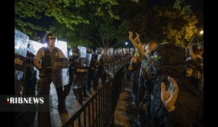](https://www.iribnews.ir/fa/news/2729668/%D9%87%D8%AC%D9%88%D9%85-%DA%AF%D8%B3%D8%AA%D8%B1%D8%AF%D9%87-%D9%BE%D9%84%DB%8C%D8%B3-%D8%A8%D9%87-%D9%85%D8%B9%D8%AA%D8%B1%D8%B6%D8%A7%D9%86-%D8%AF%D8%B1-%D8%A7%DB%8C%D8%A7%D9%84%D8%AA%E2%80%8C%D9%87%D8%A7%DB%8C-%D9%85%D8%AE%D8%AA%D9%84%D9%81-%D8%A2%D9%85%D8%B1%DB%8C%DA%A9%D8%A7#image_4904726)**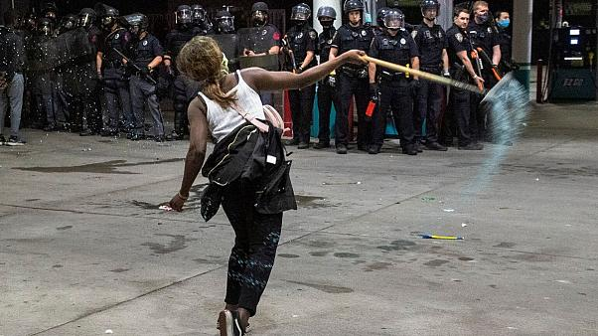

**در جنبش‌های اجتماعی، عمل جمعی همواره معطوف به تغییر وضعیت است. این تغییر وضعیت می‌تواند در حوزه حقوق مدنی یا اجتماعی یا حتی تغییر حکومت‌‌های سیاسی و یا تغییر بنیادین یک قانون باشد. در دو قرن اخیر جنبش‌های اجتماعی متعددی در بسیاری از کشورهای جهان به‌وجود آمده است. آمریکا نیز در تاریخ خود، چندین جنبش اعتراضی را پشت سر گذاشته که با وجود سرکوب ها،  بارها تکرار شده است.**

**یکی از مهم‌ترین جنبش‌های  اجتماعی  که در قرن بیستم در آمریکا رخ داد «جنبش حقوق مدنی سیاهان آمریکا» (Black civil rights movements in America) بود. هدف اصلی این جنبش، لغو تبعیض سیستماتیک و جدایی‌سازی نژادی در آمریکا بود و به رفتار نهادها و سازمان‌های دولتی آمریکا به دلیل سیاست تبعیض سیستماتیک علیه شهروندان سیاه، معترض بود.**

**از اتفاقات مهم  این جنبش در ۲۸ اوت ۱۹۶۳، راهپیمایی ۲۰۰ هزار فعال جنبش حقوق مدنی و برابری نژادی به سوی واشنگتن بود که با سخنرانی معروف مارتین لوتر کینگ با عنوان «من یک رویا دارم-I have a dream» برگزار شد. در این دوره اعتراضی، مالکم ایکس رهبر سیاه پوست مسلمانان آمریکا در ۲۱ فوریه ۱۹۶۵ در هارلم نیویورک ترور شد و این ترور نشان داد که نژاد‌پرستی و تبعض به بخشی از هویت  جامعه امریکا تبدیل شده است.**

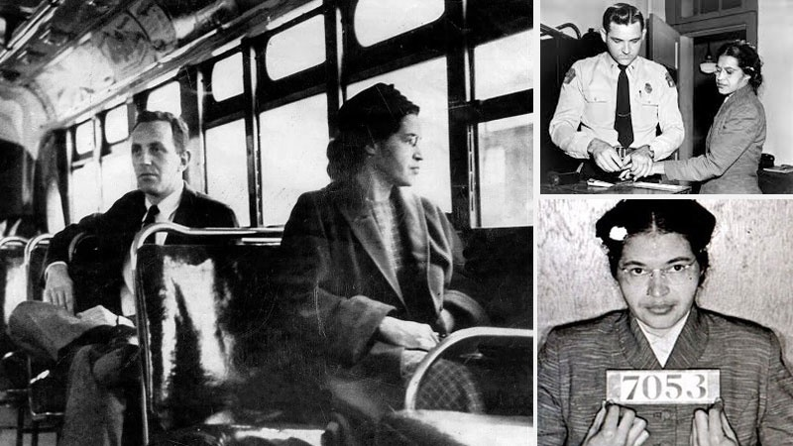

**بازداشت رزا پارکس برای نشستن بر روی صندلی مخصوص سفید پوستان در اتوبوس عمومی**

**الغای برده‌داری با تصویب اصلاحیه سیزدهم قانون اساسی آمریکا در سال ۱۸۶۵ اعلام شد، اما نژادپرستی هرگز در جامعه آمریکا از بین نرفت. بسیاری از سیاه‌پوستان در فقر و تنگ‌دستی زندگی می‌کردند و حتی کودکان آن‌ها اجازه نداشتند در مدارس سفیدپوستان تحصیل کنند. سیاه‌پوستان از بسیاری از حقوق مدنی محروم بودند. حق مالکیت برای آن‌ها با محدودیت‌های ویژه‌ای به رسمیت شناخته می شد و این افراد ، حق تصدی پست‌های مهم سیاسی را نداشتند. سیاه‌پوستان هم‌چنان از ورود به اماکن مخصوص سفیدپوستان از جمله باشگاه‌ها و رستوران‌ها محروم بودند. حتی در برخی از شهرهای جنوب آمریکا، سیاه‌پوستان حق نداشتند در اتوبوس‌های عمومی روی صندلی مخصوص سفید پوستان بنشینند. بازداشت زن سیاه‌پوستی به‌نام  «رزا پارکس» به‌دلیل  بلند نشدن از روی صندلی یک اتوبوس عمومی برای یک سفیدپوست، انگیزه لازم را در  «مارتین لوتر کینگ»، برای رهبری جنبش مبارزاتی سیاه‌پوستان در سال‌های ۱۹۴۲ تا ۱۹۶۸ به‌وجود آورد.**

**مبارزات سیاه پوستان منجر آمریکا به تصویب قانون از میان رفتن تبعیض علیه اقلیت‌ها در حقوق مدنی در سال ۱۹۶۴ شد. شواهد موجود اما نشان می‌دهد که در آمریکا که همواره مدعی رعایت حقوق‌ بشر است هنوز حقوق بسیاری از شهروندان رنگین پوست رعایت نمی‌شود. مطالعات مختلف حاکی از خیزش دوباره جریان آپارتاید در محل‌های کار در ایالات متحده است و تبعیض در واگذاری مشاغل و درآمدها سبب شده است متوسط درآمد خانوارهای سیاه‌پوست، همواره کم‌تر از سفید پوستان باشد. شاید بارزترین نمود رفتارهای نژادپرستانه را بتوان در برخورد نیروهای امنیتی و پلیس آمریکا با سیاهان مشاهده کرد.**

**«ورنیلا راندال» استاد دانشگاه دیتون آمریکا در مصاحبه‌ای  با دید‌بان آمریکا به این واقعیت اشاره کرد و گفت: «بخش مهمی از مشکل نژادپرستی در آمریکا به مسئولیت‌ناپذیری پلیس در خشونت علیه سیاه پوستان مربوط است. آن‌ها در قتل سیاه پوستان و خشونت علیه آن‌ها محتاط نیستند زیرا  مجازاتی برای آن وجود ندارد.» نتیجه این تبعیض امنیتی و قضایی، خیزش سیاه پوستان در سال ۲۰۱۴ بود.**

**سازمان عفو بین‌الملل روز یک‌شنبه با صدور بیانیه‌ای استفاده از قوای مفرط علیه معترضان به بی‌رحمی پلیس آمریکا را محکوم کرد و از پلیس این کشور خواست به پاسخ نظامی به تجمع‌کنندگان پایان دهد.**

**به گزارش تارنمای آکسیوس، عفو بین‌الملل در بیانیه خود تاکید کرد که پلیس آمریکا در عمل به تعهدات خود به موجب قانون بین‌الملل برای احترام به حق برگزاری اعتراض‌های  مسالمت‌آمیز و تسهیل آن پایبند نبوده است و ضمن تشدید اوضاع متشنج، زندگی معترضان را به خطر انداخته است.**

**بیانیه سازمان عفو بین‌الملل افزود: تجهیز افسران پلیس به شیوه‌ای مناسب برای میدان نبرد، ممکن است این طرز تفکر را تداعی کند که رویارویی و درگیری، امری اجتناب‌ناپذیر است.**

**[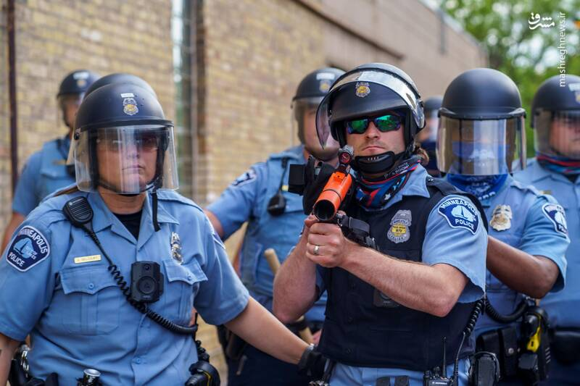](https://cdn.mashreghnews.ir/d/2020/05/29/0/2809384.jpg)[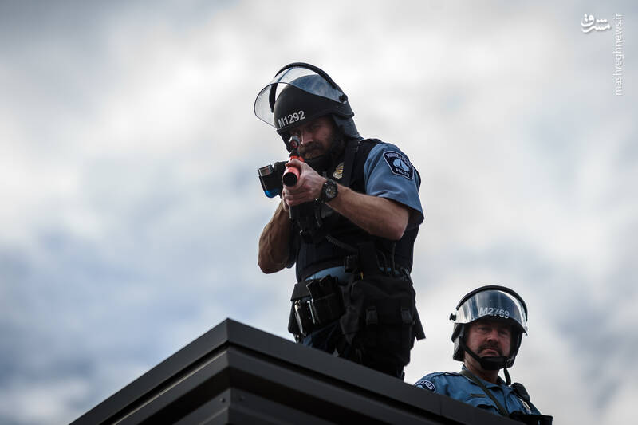](https://cdn.mashreghnews.ir/d/2020/05/29/0/2809389.jpg)**

**در پایان می‌توان تاکید کرد که معترضان به تبعیض نژادی در آمریکا در ایالت‌های مختلف این کشور به خیابان‌ها آمده و اقدام ضد انسانی پلیس این کشور در قتل جورج فلوید شهروند سیاهپوست را محکوم کردند. این اعتراضات مردمی، با خشونت افسارگسیخته نیرو‌های پلیس و ضدشورش آمریکا مواجه شد به گونه‌ای که درگیری‌های گسترده‌ای در ایالت‌های مختلف روی داده است.**

**اکنون پلیس این کشور در بسیاری از شهرها با وجود اعلام حکومت نظامی از کنترل پلیس و نیروهای امنیتی خارج شده و نیویورک تایمز نیز نوشته است کشور روی انبار باروت قرار دارد.**

**شبکه‌های اجتماعی محدود شده‌اند. مکالمات مردم نیز شنود می‌شود. طی این مدت ده‌ها ماشین پلیس‌، بانک و ساختمان دولتی در شهرهای مختلف آمریکا به آتش کشیده شده صدها فروشگاه زنجیره‌ای نیز توسط مردم فقیر مورد هجوم قرار گرفته‌اند. هیچ نشانه‌ای از متوقف شدن یا کاهش این اعتراضات نیز دیده نمی‌شود. توهین‌های ترامپ، تعطیلی سراسر ناشی از محدودیت‌های اجتماعی به‌دلیل شیوع کرونا که میلیون‌ها آمریکایی رنگین پوست را بیکار کرده و برخورد خشن پلیس با اعتراضات و شلیک مستقیم به مردمی که تنها خواهان اجرای عدالت و پایان نژادپرستی هستند معترضان را به‌شدت خشمگین کرده است. اوضاع در برخی شهرها از کنترل خارج شده و تصاویر و فیلم‌های منتشر شده شبیه جنگ داخلی در برخی کشورها است.**

**نیویورک تایمز اعتراض‌های اخیر در آمریکا را آغاز فصلی طولانی از ناآرامی‌های داخلی در این کشور توصیف کرده و نوشته است: «دو ماه و نیم اخیر در آمریکا مانند صحنه‌های آغازین فیلمی از ویران‌شهری است که از هم گسسته شده است. در زمان حاضر عوامل بسیاری هستند که آمریکا را در معرض انفجار قرار می‌دهند: بیکاری گسترده، بیماری همه‌گیری که نابرابری‌های اقتصادی و سلامت را به‌صورت عریان به تماشا گذاشته است، نوجوانان سرگردانی که کاری برای انجام دادن ندارند، خشونت پلیس، راست‌گرایانی که تنشان برای یک جنگ داخلی دیگر می‌خارد و رئیس‌جمهوری که آماده است تا روی هر آتشی بنزین بریزد.»**

**به گزارش سی‌ان‌ان تاکنون دست‌کم در ۴۰ شهر آمریکا از جمله در واشنگتن وضعیت اضطراری اعلام شده و این اقدامات زندگی بیش از ۱۰ میلیون نفر از شهروندان آمریکایی را تخت تأثیر قرار داده است. فرماندار ایالت آریزونا به مدت یک هفته منع آمد‌و‌شد شبانه اعلام کرده است. در ۱۵ ایالت از ۵۰ ایالت آمریکا و در واشنگتن گارد ملی فعال شده است.**

**بنا به آخرین آمار دانشگاه جانز هاپکیز آمریکا، در صبح شنبه ۱۰ خرداد، بیش از ۵.۹ میلیون‌(۵ میلیون و ۹۰۰ هزار) مورد ابتلا گزارش شده است.**

**آمریکا با نزدیک به یک میلیون و هفتصد و پنجاه هزار مورد ابتلا و بیش از ۱۰۰ هزار تن جان‌باخته بیش‌ترین موارد ابتلا به کووید۱۹ را در جهان دارد و برزیل با بیش از ۴۶۵ هزار مبتلا و ۲۸ هزار تن تلفات، بعد از آمریکا قرار گرفته است. این در حالی است که آمار رسمی چین، روسیه و ایران قابل راستی آزمایی توسط کارشناسان مستقل نیست و نمی‌تواند معتبر و نهایی تلقی شود.**

**مارک وولهاوس، استاد اپیدمیولوژی بیماری‌های عفونی در دانشگاه ادینبرو در اسکاتلند به روزنامه گاردین بریتانیا می‌گوید رابطه ما با ویروس کرونا «ممکن است به یک رابطه مادام‌العمر تبدیل شود..»**

**او معتقد است که بدون واکسن و با توجه به عدم امکان ادامه حفظ فاصله‌گیری اجتماعی، «موج دوم این ویروس یک خطر واضح و آشکار است.»**

**به‌گفته «نیک برایانت» گزارشگر بی‌بی‌سی، این گسترده‌ترین ناآرامی در آمریکا از زمان ترور مارتین لوترکینگ رهبر جنبش حقوق مدنی در سال ۱۹۶۸ است.**

**شهرهای مختلف آمریکا در حالی شاهد صفوف تظاهرکنندگانی است که شانه به شانه راه‌پیمایی می‌کنند که تا چند روز پیش به دلیل قرنطینه کرونا خیابان‌ها خالی بودند.**

**برخی از رسانه‌های آمریکایی گزارش دادند که دونالد ترامپ رییس‌جمهوری آمریکا با بالا گرفتن اعتراضات در واشنگتن، به یک پناهگاه امن کاخ سفید منتقل شده است. ده‌ها هزار نفر برای ششمین شب متوالی در شهرهای مختلف آمریکا در اعتراض‌ به کشته شدن جورج فلوید و خشونت پلیس این کشور به خیابان‌ها آمدند.**

**بی‌تردید اعتراض مردم آمریکا به‌ویژه رنگین‌پوستان علیه دولت ترامپ و تبعیض نژادی و وحشی‌گری پلیس بر حق و عادلانه است. بنابراین هر فرد و نهاد و سازمان مردمی و آزادی‌‌خواه و برابری‌طلب موظف است از این‌ اعتراض‌های مردم آمریکا حمایت کند!**

**دوشنبه دوازدهم خرداد ۱۳۹۹ - یکم ژوئن ۲۰۲۰**